O‘ZBEKISTON RESPUBLIKASI AXBOROT TEXNOLOGIYALARI VA KOMMUNIKATSIYALARINI RIVOJLANTIRISH VAZIRLIGI
MUHAMMAD AL-XORAZMIY NOMIDAGI TOSHKENT AXBOROT TEXNOLOGIYALARI UNIVERSITETI



Informatika asoslari kafedrasi
Dasturlash Fani

7 - AMALIY ISH

Bajardi: Umarov Murodjon

Tekshirdi: Ishniyazov O.O.

Toshkent 2023

1-topshiriq

12.04.2003

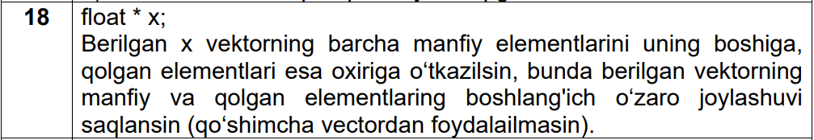

#include <bits/stdc++.h>
using namespace std;

int main(){
vector <float> vec; int k;
for(int i=0; i<5; i++){
cin >> k; vec.push_back(k);
}
k=0;
for(int i=0; i<5; i++){
if(vec[i] < 0){
swap(vec[i], vec[k++]);
}
}

for(int i=0; i<5; i++){
cout << vec[i] << " ";
}
return 0;
}
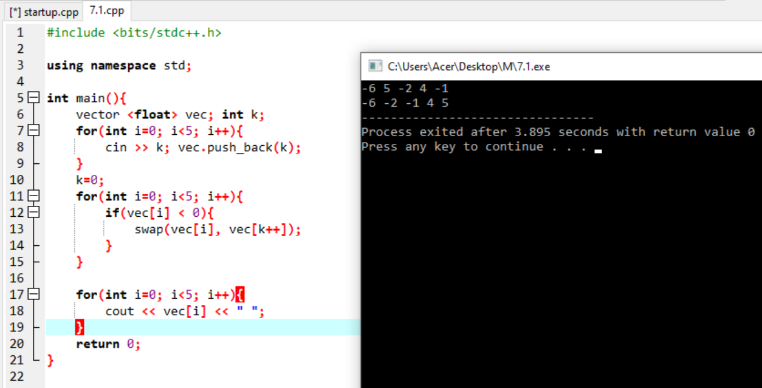
2-topshiriq

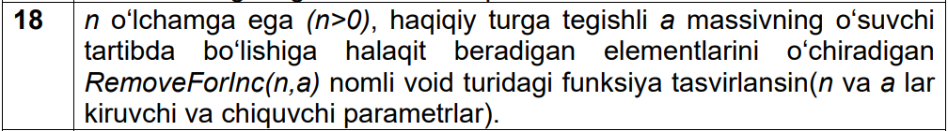

#include <bits/stdc++.h>

using namespace std;

void removeForInc(int arr[], int n)
{
int l = 1;
for (int i = 1; i < n; i++) {
if (arr[l - 1] <= arr[i]) {
arr[l] = arr[i];
l++;
}
}
for (int i = 0; i < l; i++)
cout << arr[i] << " ";
}

int main(){
int n;
cin >> n;
int a[n];
for(int i=0; i<n; i++){
cin >> a[i];
}
removeForInc(a, n);
return 0;
}
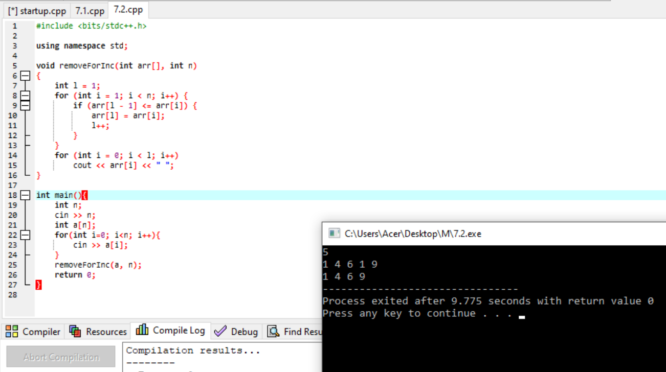

Github: https://github.com/murodjon-umar0v/TUIT-DASTURLASH-MT

